**Repaso clase 1:**

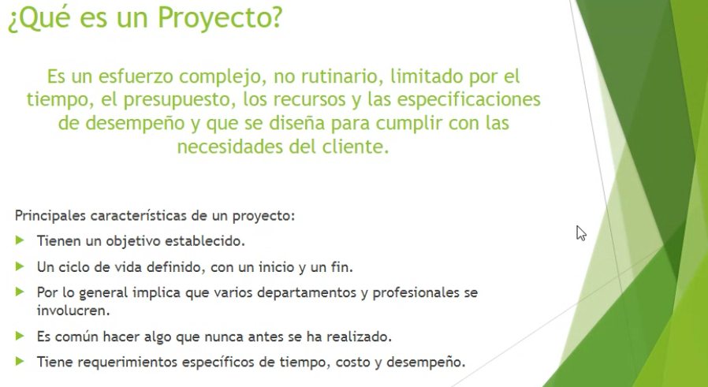

**Principales características de un proyecto:**

* Tienen un objetivo específico/establecido. Se hace una vez y “Muere”.
* Un ciclo de vida definido, con un inicio y un fin. (C.V.P)
* Por lo general implica que varios departamentos y profesionales se involucren. Es decir es Multidisciplinario.
* Es común hacer algo que no se haya hecho.
* Tiene requerimientos específicos de tiempo, costo y desempeño. La Triple Restricción.

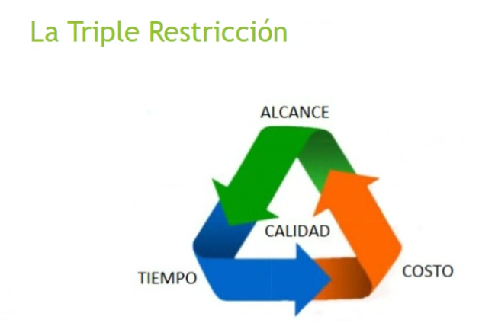

* ALCANCE + TIEMPO + COSTO = Éxito 🡪 FALSO, puede que sean ponderadas, una o dos son mas importantes para el proyecto. Se le puede preguntar al cliente o deducir a través de preguntas

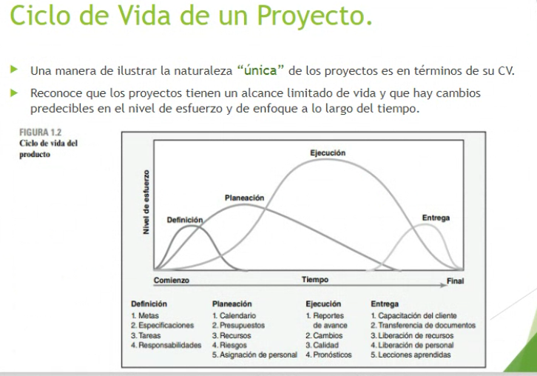

**Se puede iterar:**

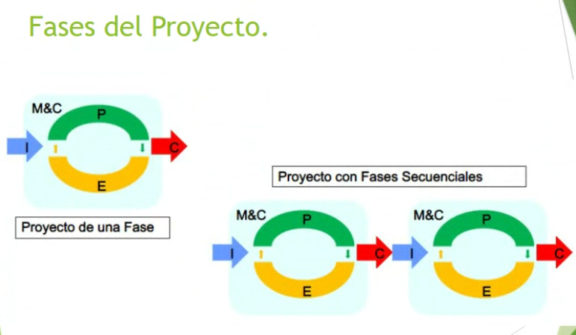

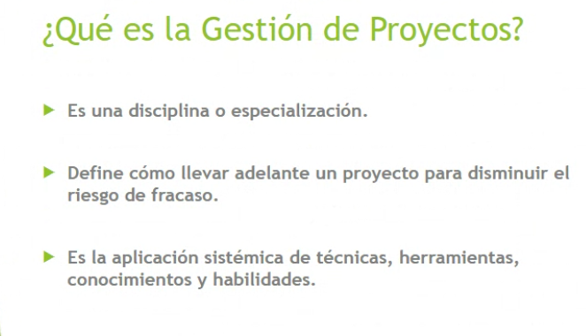

- La gestión de proyectos (GDP) es una disciplina o especialización que define cómo llevar adelante un proyecto para disminuir el riesgo de fracaso, aplicando técnicas, herramientas (dimensión técnica o ciencia de dirigir un proyecto 🡪 parte dura de dirigir un proyecto) y conocimientos y habilidades (dimensión sociocultural o arte de dirigir un proyecto 🡪 parte dura de dirigir un proyecto) a las actividades de un proyecto para lograr que el mismo llegue a su fin.

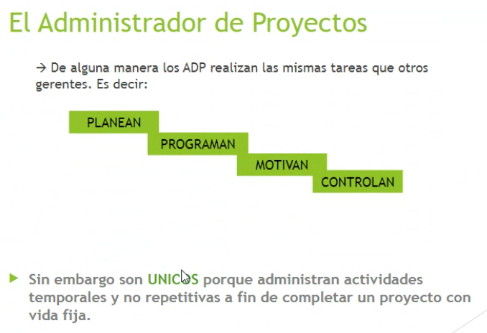

- Es decir el CVP es único con un inicio y fin, ya que cada proyecto es distingo, entonces el ADP controla sobre una tarea que se va a ejecutar por una única vez. Mientras que un Gerente de área controla tareas de forma repetitiva.

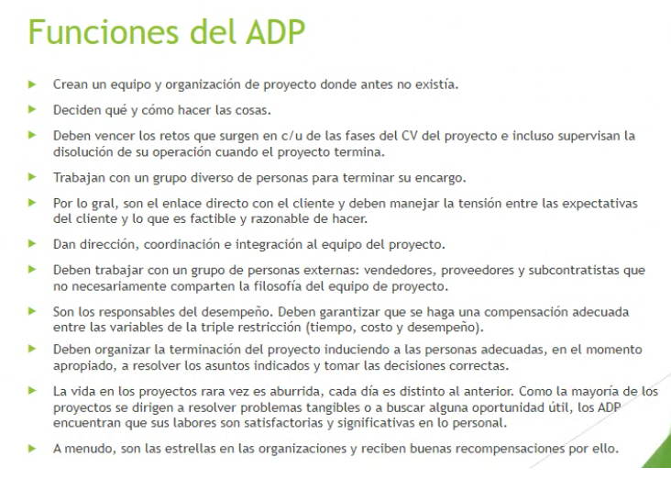

**Área de conocimiento de la GDP**

La imagen muestra un diagrama sobre las áreas de conocimiento en la gestión de proyectos, centrado en la **Gestión de la Integración**, la cual conecta con varias áreas clave. Las áreas representadas son:

1. 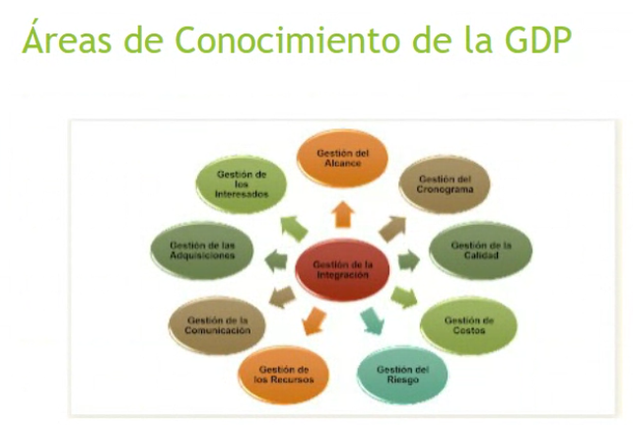**Gestión del Alcance**
2. **Gestión del Cronograma**
3. **Gestión de la Calidad**
4. **Gestión de Costos**
5. **Gestión del Riesgo**
6. **Gestión de los Recursos**
7. **Gestión de la Comunicación**
8. **Gestión de las Adquisiciones**
9. **Gestión de los Interesados**

Cada área se vincula con la **gestión de la integración**, indicando cómo todas ellas son esenciales y deben alinearse para el éxito de un proyecto.

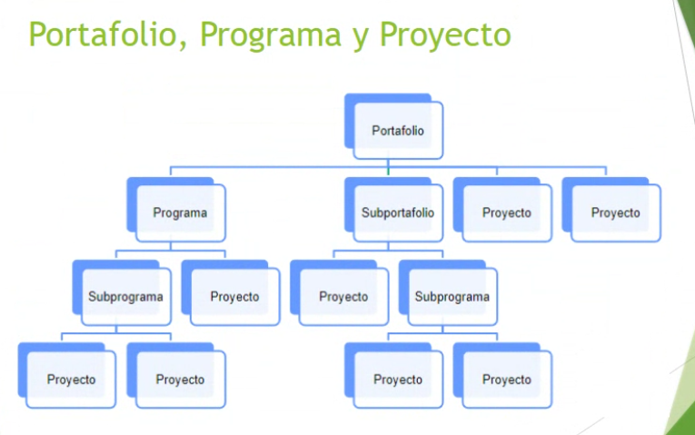

**Programa:** Conjunto de proyectos que están interrelacionados entre sí. Cada programa tiene un líder que le hace un seguimiento, y además cada uno de los proyectos del programa tiene también un líder (Líder del Proyecto).

* Un plan estratégico se lo considera un programa, ya que es una secuencia de ejecución de proyectos que permiten conseguir cumplir ese plan. Por lo tanto, un plan estratégico estará compuesto por al menos un proyecto para poder llevar a cabo es plan.

**Portafolio:** Lugar donde residen las ideas de proyecto. Hay todo un proceso para decidir que proyecto sale del portafolio 🡪 Mas adelante se explica esto.

**La ADP en la actualidad - Un enfoque integrador**

La integración en la administración de proyectos dirige la atención a **2 áreas claves**:

1. **La integración de los proyectos con el Plan Estratégico de la Organización.** 🡪 Cómo integramos proyectos con el plan estratégico de la Organización
   1. Esto es importante para no elegir proyectos que no contribuyan con el cumplimiento del plan estratégico.
2. **Lograr una integración dentro del proceso de administrar proyectos reales.** 🡪Cómo Administramos la fase de ejecución de los proyectos.

**Integración de Proyectos con el Plan Estratégico 🡪 1er Área**

* Un sistema integrado para la administración de proyectos es aquel en que todas las partes están interrelacionadas. Un cambio en alguna de ellas influirá en el total. Todas las organizaciones cuentan con un cliente al que buscan satisfacer. **El cliente establece la razón de ser de la organización.** La **misión**, los **objetivos** y las **estrategias** se establecen para satisfacer las necesidades de sus clientes.
* El desarrollo de la misión, los objetivos y las estrategias de la organización dependen de **factores ambientales externos** (políticos, sociales, económicos, tecnológicos → señalan **oportunidades y amenazas**) e **internos** (administración, las instalaciones, las competencias claves, la situación financiera → se clasifican como **fortalezas y debilidades**).
* El resultado de todos estos factores ambientales es un **conjunto de estrategias** diseñadas para satisfacer mejor las necesidades de los clientes.
* La implementación de esas estrategias es el paso más difícil.
* En general se llevan a la práctica mediante **“Proyectos”**.
* Las mentes creativas siempre proponen más proyectos que los recursos existentes (**PORTFOLIO**). La clave está en elegir, de entre muchas propuestas, los proyectos que hagan el mayor aporte a los objetivos y estrategias de la organización.
* Significa jerarquizar los proyectos de modo tal que se asignen los escasos recursos a los proyectos adecuados.
* Una vez escogido el proyecto para realizarlo, la atención se centra en el **proceso de la administración de proyectos** para su ejecución.

**¿Cómo integramos el proyecto con el plan estratégico de la empresa?**

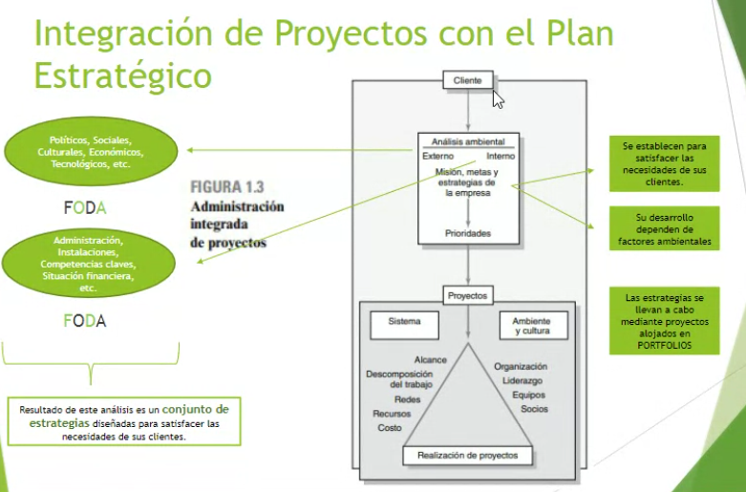

- **Importante saber la primera etapa de planeación de la dirección estratégica, ya que está vinculada al proyecto.**

**Metas:** Son los objetivos que vamos a intentar cumplir para dar con la misión definida.

**Estrategias:** Son los planes estratégicos del que se tiene que hacer para alcanzar los objetivos previamente definidos. Los cumplimientos de estos objetivos a través de la estrategia permiten cumplir efectivamente con la misión organizacional establecida.

🡪 Por lo tanto, el plan estratégico de la empresa, como se mencionó antes, dependerá de conjunto de proyectos para llevarlo a cabo (programa). Entonces los proyectos que se van a seleccionar del portafolio de proyectos van a tener una priorización y jerarquización para poder seleccionar cual se llevará a ejecución (Cap. 2), ya que llevar los mejores proyectos serán de mayor aporte a la estrategia permitiendo alcanzar los objetivos y por ende asegurando la misión de la organización. Por su puesto que todo esto además se traduce en satisfacer al cliente. En conclusión, los proyectos se seleccionan en función de los planes, de las metas y de la misión de la empresa.

🡪 Una vez seleccionado los proyectos se pasa a la segunda área de la integración…

**La 2da área basada en la ejecución del proyecto requiere de las 2 siguientes dimensiones**:

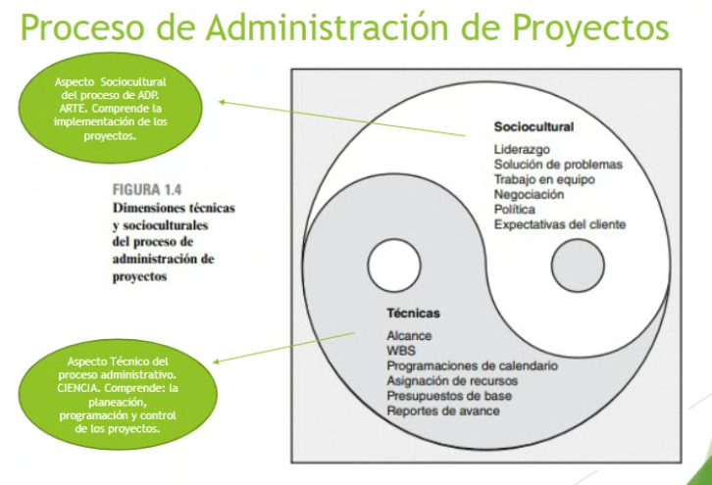

- Acá se conecta con lo de GDP

- El ADP para la ejecución del proyecto requerirá tanto de la parte de la ciencia (herramientas y técnicas para aplicar en el proyecto en cuestión) y la parte blanda (habilidades del ADP 🡪 capacidad de liderazgo, estar siempre orientado a resolver problemas, habilidades para trabajar en equipo / coachearlo, capacidad de negociación, capacidad para adaptarse a las políticas de la empresa y poder manejar las expectativas del cliente).